报销基本流程

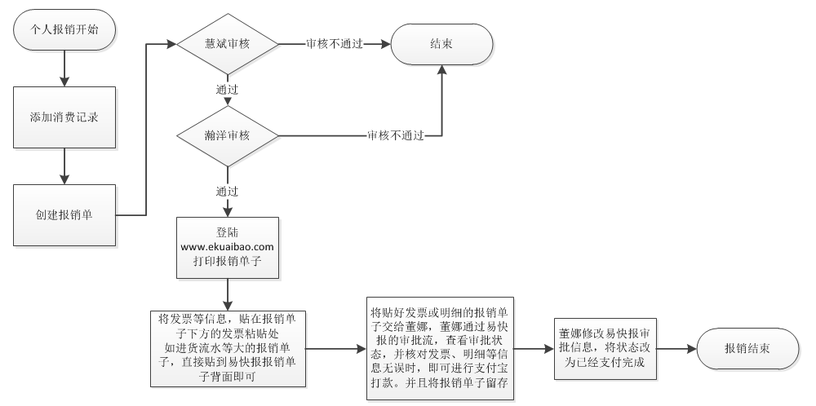

1. 添加消费记录

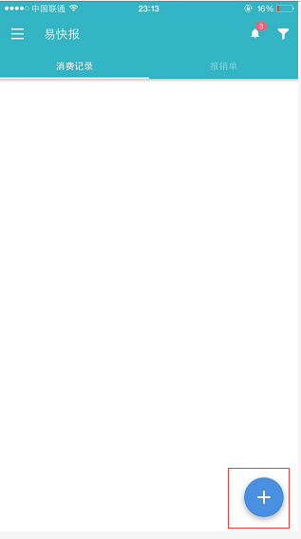

点击第一行，添加消费类型

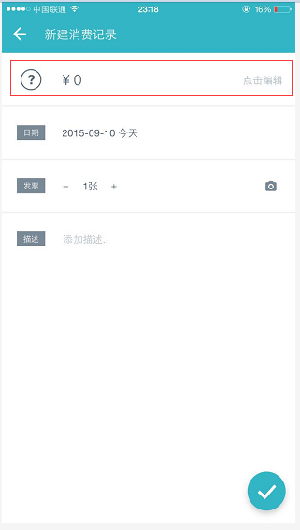

输入金额，并且选择一个消费类型，以大初进货为例，然后点击完成

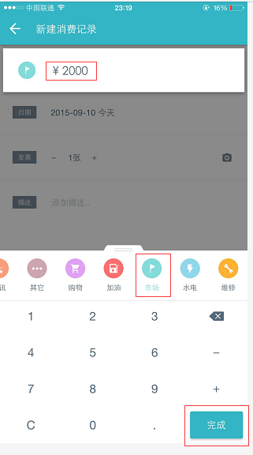

选择日期，选择发票张数

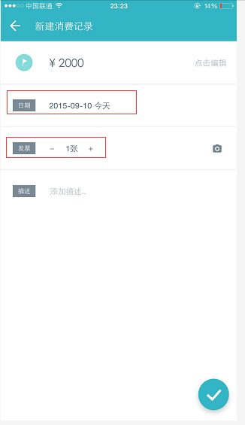

上传照片，发票，进货明细等照片信息

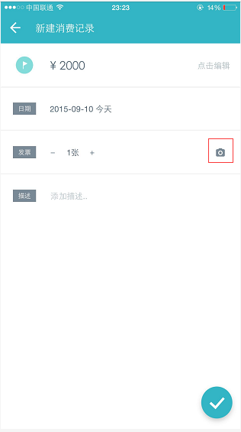

添加描述

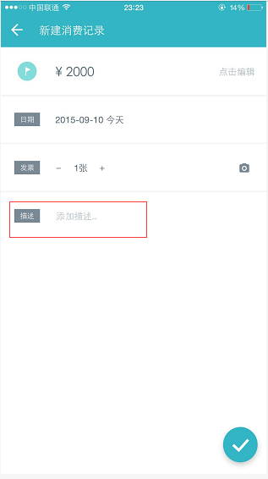

点击右下角提交

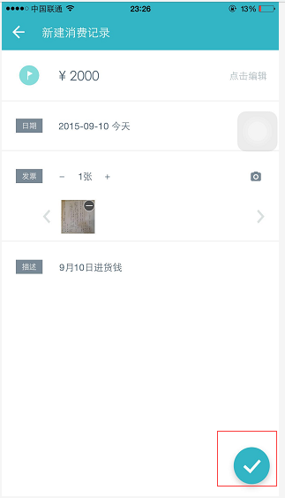

1. 创建报销单，提交给慧斌进行审批

在消费记录页面，继续选择右下角的 + 号，选择创建报销单

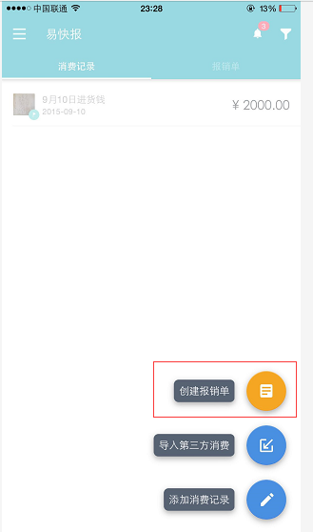

选择要报销的记录，点击下一步

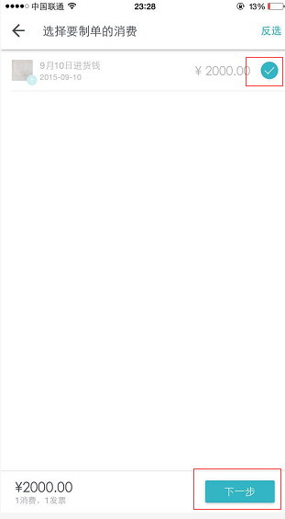

写报销标题，然后点击提交送审

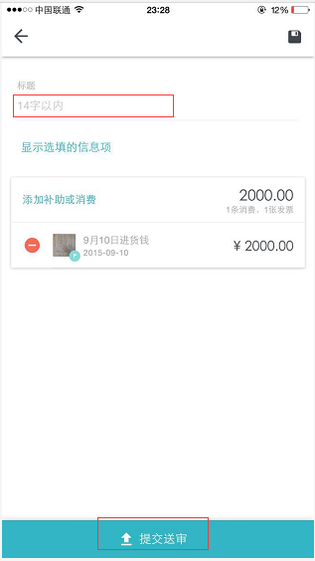

选择杨慧斌，然后点击发送，如果没看到杨慧斌，点击选择其他人，找到杨慧斌，然后点击确定即提交审批单子

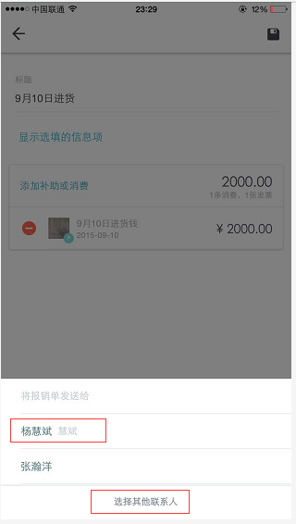

1. 查看已经提交的报销单，和已经审批完的报销单

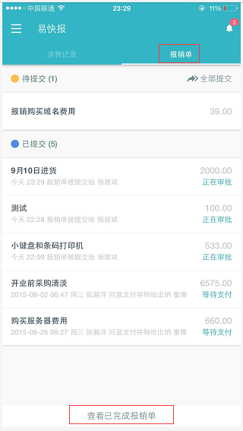

1. 慧斌审批以后，将审批提交给瀚洋。

过程（略）

1. 瀚洋审批后，将单子提交给董娜。

过程（略）

1. 报销人员将瀚洋审批完成后的单子，打印出报销单子，交给出纳，出纳进行支付。

（慧斌和瀚洋审批通过以后，报销审核状态变为等待支付）

例如：

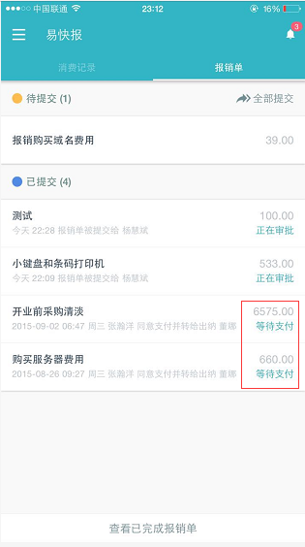

在电脑上，打开<http://www.ekuaibao.com>，在首页右上角，首先进行登录



登录完成后，选择 批量打印

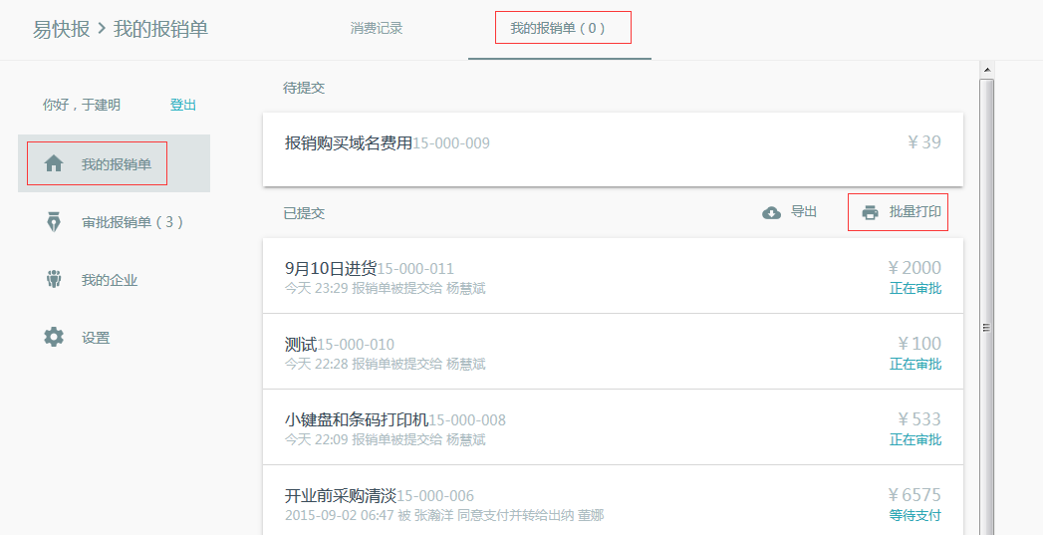

选择要打印的单子，然后点击右下角的批量打印

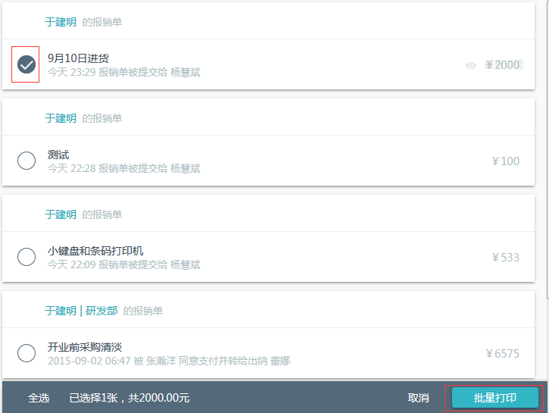

然后选择 右上角的打印。将报销单子直接打印出来

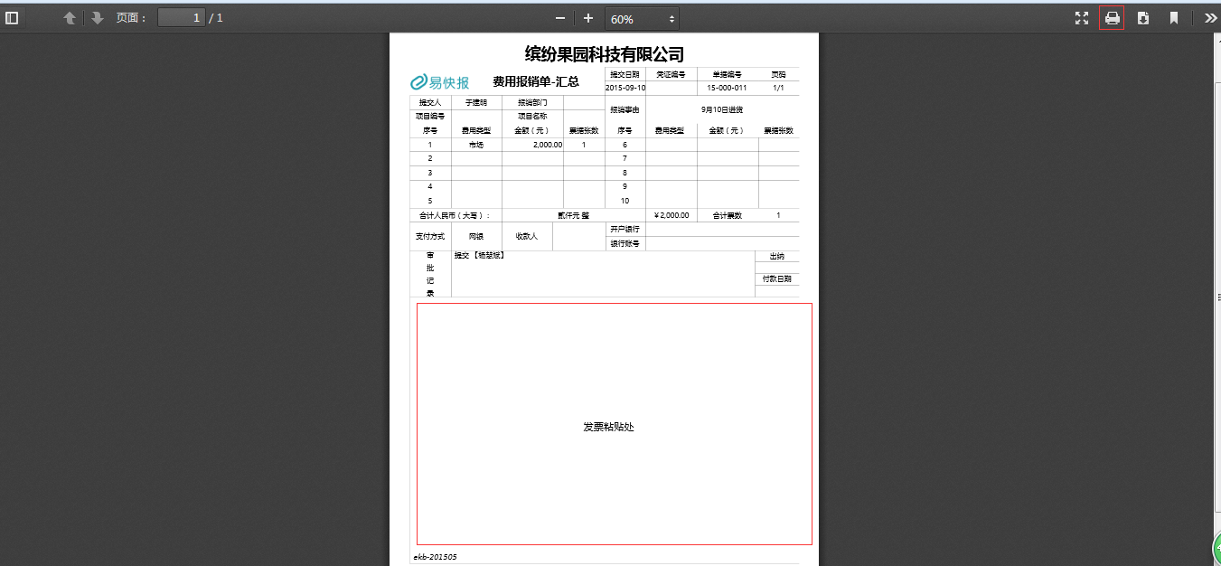

注意事项：

在上图发票粘贴处，粘贴此次需要报销的发票。

如果像大初的每日进货单子明细的单子，则直接贴在本报销单子的背面。

将此单子交给董娜。

1. 董娜收到报销单据，核对易快报审批流以及发票、明细信息无误后，给报销人打款。

打款完成后，更改易快报状态为已支付。并且将报销单据留存

整个报销单子流程图

